«Возрастные особенности детей 3-4 лет»
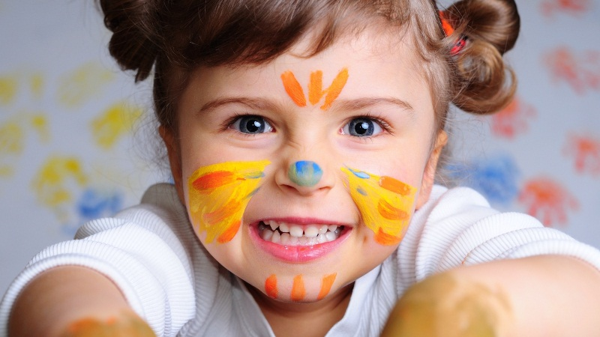

Младший возраст - важнейший период в развитии дошкольника. Именно в это время происходит переход малыша к новым отношениям со взрослыми, сверстниками, с предметным миром.
вВ3-4 года преобладает воссоздающее воображение, т. е. ребенок способен лишь воссоздать образы, почерпнутые из сказок и рассказов взрослого. Большое значение в развитии воображения играет опыт и знания ребенка, его кругозор. Для детей этого возраста характерно смешение элементов из различных источников, смешение реального и сказочного. Фантастические образы, возникающие у малыша, эмоционально насыщены и реальны для него.
Память дошкольника 3-4-х лет непроизвольная, характеризуется образностью. Преобладает узнавание, а не запоминание. Хорошо запоминается только то, что было непосредственно связано с его деятельностью, было интересно и эмоционально окрашено. Тем не менее, то, что запомнилось, сохраняется надолго.
Ребенок не способен длительное время удерживать свое внимание на каком-то одном предмете, он быстро переключается с одной деятельности на другую.
В эмоциональном плане сохраняются те же тенденции, что и на предыдущем этапе. Характерны резкие перепады настроения. Эмоциональное состояние продолжает зависеть от физического комфорта. На настроение начинают влиять взаимоотношения со сверстниками и взрослыми. Поэтому характеристики, которые ребенок дает другим людям, очень субъективны. Тем не менее, эмоционально здоровому дошкольнику присущ оптимизм.
В 3-4 года дети начинают усваивать правила взаимоотношений в группе сверстников, а затем косвенно контролироваться взрослыми.
К четырем годам рост ребенка достигает 100-102 см. Вес детей в среднем 16-17 кг (между тремя и четырьмя годами прибавка в весе составляет 2 кг).
Ребенок трех-четырех лет уверенно ходит, координирует движения рук и ног при ходьбе, воспроизводит разнообразные другие движения. Он умеет правильно держать карандаш, проводит горизонтальные и вертикальные линии, осваивает изобразительные умения.
Ребенок владеет разнообразными действиями с предметами, хорошо ориентируется в различении таких форм, как круг, квадрат, треугольник, объединяет предметы по признаку формы, сравнивает их по размеру (по длине, ширине, высоте). Он активно стремится к самостоятельности, уверенно осваивает приемы самообслуживания и гигиены. С удовольствием самостоятельно повторяет освоенные действия, гордится своими успехами.
В играх ребенок самостоятельно передает несложный сюжет, пользуется предметами-заместителями, охотно играет вместе со взрослым и детьми, у него есть любимые игры и игрушки. Он умеет заводить ключиком механическую игрушку, составлять игрушки и картинки из нескольких частей, изображать в игре зверей и птиц.
Ребенка отличает высокая речевая активность; его словарь содержит все части речи. Он знает наизусть несколько стихов, потешек, песенок и с удовольствием их повторяет. Ребенок живо интересуется окружающим, запас его представлений об окружающем непрерывно пополняется. Он внимательно присматривается к действиям и поведению старших и подражает им. Ему свойственны высокая эмоциональность, готовность самостоятельно воспроизводить действия и поступки, одобряемые взрослыми. Он жизнерадостен и активен, его глаза с неиссякаемым любопытством вглядываются в мир, а сердце и ум открыты для добрых дел и поступков.

